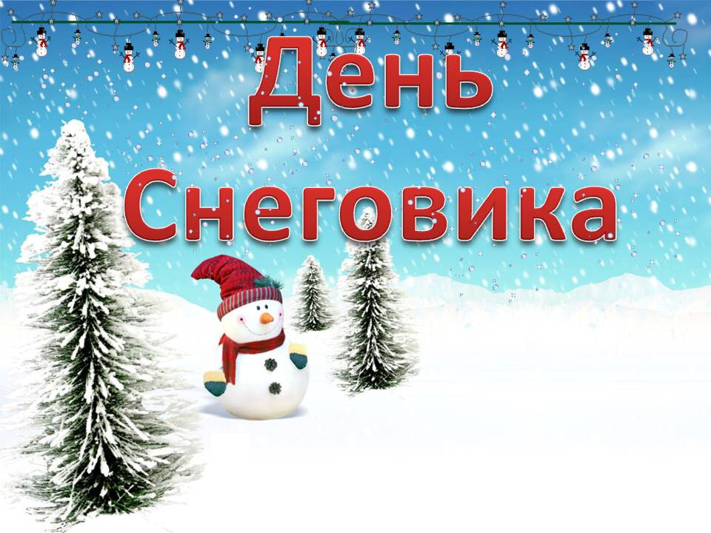
"День снеговика "
Цель: познакомить детей с праздником "День снеговика"
Задачи:
- расширить знания о зимних явлениях природы;
- закреплять полученные ранее двигательные умения и навыки основных видов движений в игровой форме;
- развивать детское художественное творчество;
- доставить детям радость;
- формировать доброжелательное отношение в коллективе сверстников.
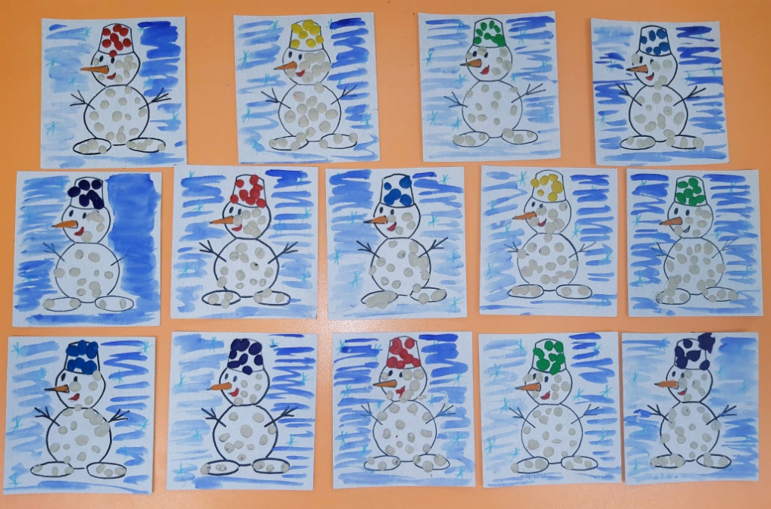

Наше творчество

Нос – морковка, уголь – глазки,
Снеговик из детской сказки!
Руки – ветки, рот- конфетка,
Пусть нас радует до лета!

Для вас, родители:
Интересные факты о празднике и его герое:
Если верить старинному преданию, то первые снеговики изображались недобрыми свирепыми снежными монстрами впечатляющих размеров. Это не случайно, ведь в те давние времена безжалостные зимы с лютыми морозами и промозглыми вьюгами приносили немало хлопот. Только в XIX веке снежные создания «подобрели» и вскоре стали незаменимым атрибутом зимних торжеств.
Кстати, у снеговика есть свой личный праздник — День снеговика. Если быть точнее, то их два — 18 января и 28 февраля.
Всемирный день снеговика отмечается 18 января. Праздник этот ещё молодой. Отмечать такой чудесный день предложил немецкий коллекционер снеговиков Корнелиус Гретц.
В России, кроме Всемирного дня снеговиков, есть ещё свой – 28 февраля. Почему так произошло сказать сложно, может, потому что зима у нас крепче, а может, по другой причине.
А вы знали, что в Европе снеговиков всегда лепили рядом с домами, щедро украшали гирляндами и домашней утварью, укутывали в шарфы, а в руки вручали ветвистые мётлы? В деталях их «одеяния» угадывается мистический характер. Например, нос в виде морковки прикрепляли, чтобы умилостивить духов, посылающих урожай и плодородие. Перевернутое ведро на голове символизировало достаток в доме.
В Румынии издавна известен обычай украшать снеговика «бусами» из головок чеснока. Считалось, что это способствует здоровью домочадцев и оберегает их от проказ темной силы.
На Руси же снеговиков лепили с древних языческих времен и почитали как духов зимы. К ним, как и к Морозу, относились с должным уважением и обращались с просьбами о помощи и уменьшении длительности лютых морозов. Для нашего народа снеговик – один из любимых зимних персонажей.

Стихи про снеговиков

***
Он не мал и не велик,
Снежно белый снеговик.
У него морковкой нос,
Очень любит он мороз,
В стужу, он не замерзает.
А весна приходит – тает.
Что же делать, как же быть?
Как его нам сохранить?
Может белый холодильник,
Для снеговика купить?

***
Снеговик, снеговик
Жить на холоде привык.
Вы не бойтесь за него
И во мгле морозной
Оставляйте одного
Зимней ночью звездной.

***
Снеговик, снеговик
Он не мал и не велик
Мы его слепили
А потом забыли
А к утру растаял снег
И исчез наш человек
Снежный был он
Снежный снежный
И такой пушисто-нежный
После школы мы опять
Будем во дворе гулять
Слепим мы другого
Снежно — не — сырого!

***
— Снеговик! Снеговик!
Ты откуда здесь возник?
С мамой мы вчера гуляли.
А тебя мы не видали…
-Я пришел из зимней сказки,
Для тебя принёс салазки.
Дед Морозу помогаю,
Всех детишек поздравлю.
Расскажи-ка мне стишок,
Про Снегурку и снежок!
Спой, Катюша, песенку,
Всем нам будет весело!

Наш фото – отчет
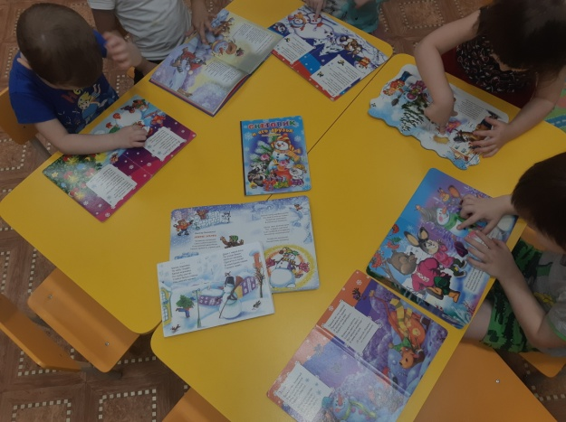
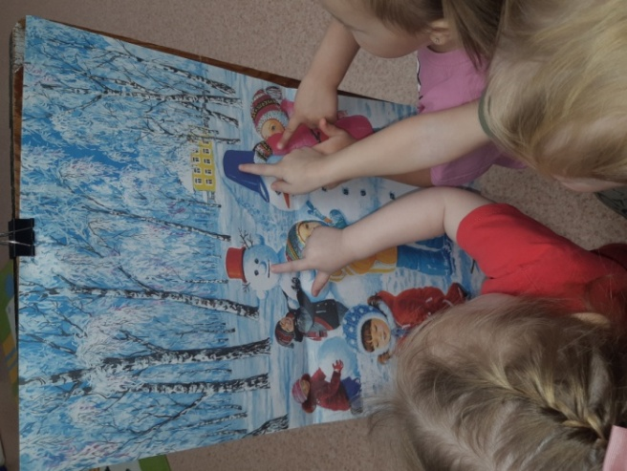
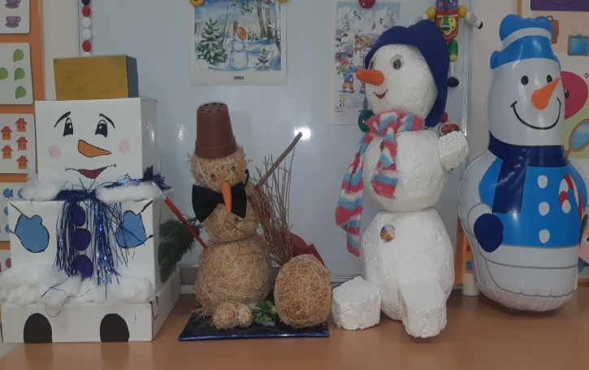

Рассматривали наглядный материал по теме праздника
Читали и рассматривали книги о снеговике
Играли в дидактические игры, помогая герою-Снеговичку
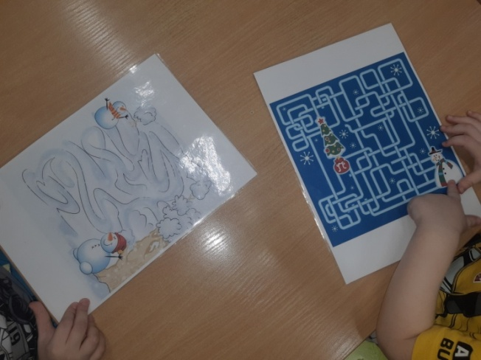
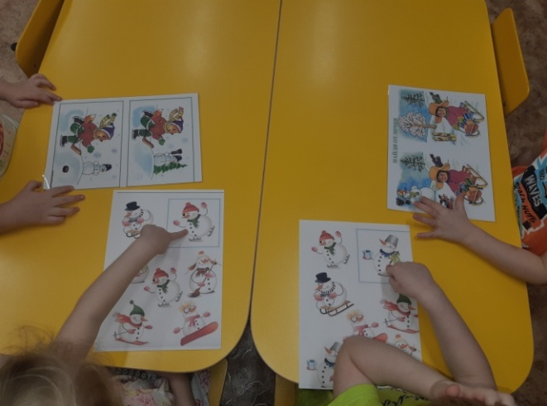
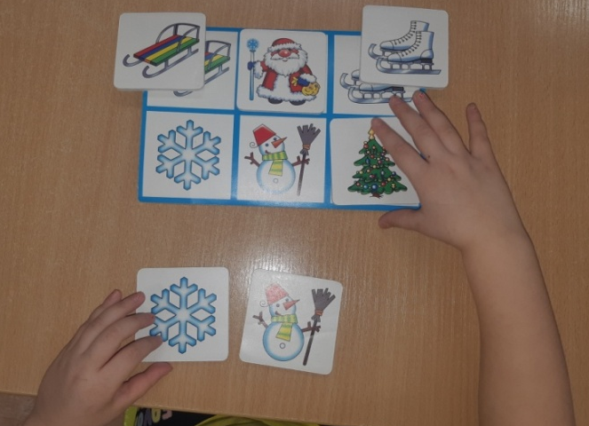

Веселые старты
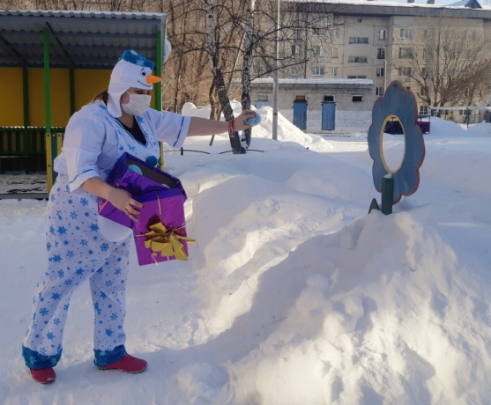
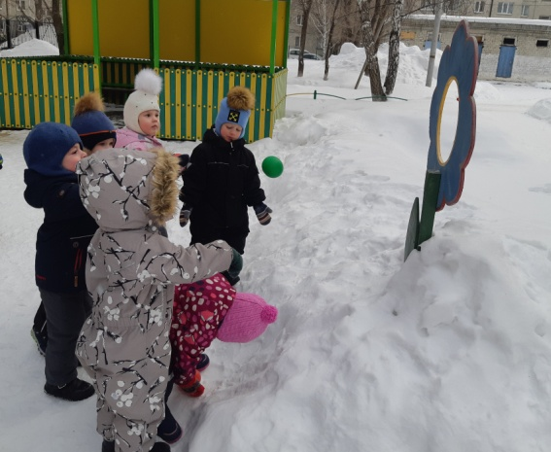
К нам пришел необычный гость, и попросил нас поиграть с ним

Первым нам выпало задание на тренировку меткости

Так же были задания и на сообразительность

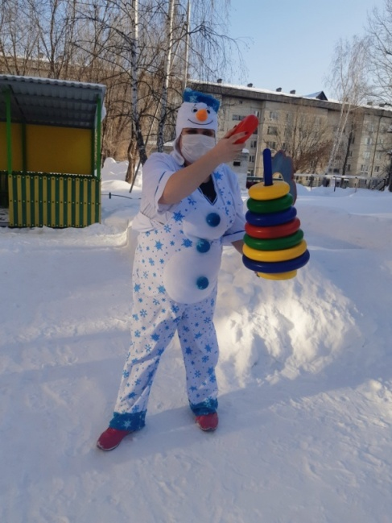

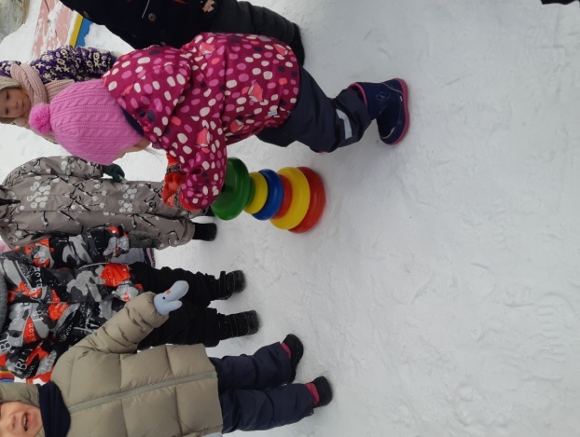

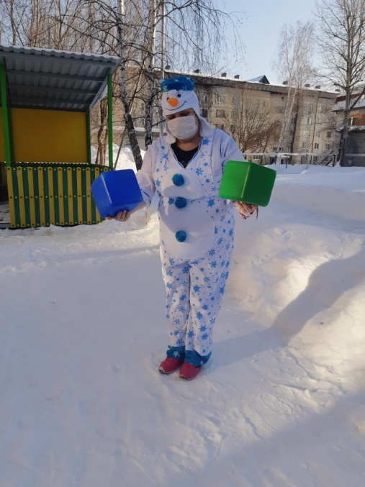
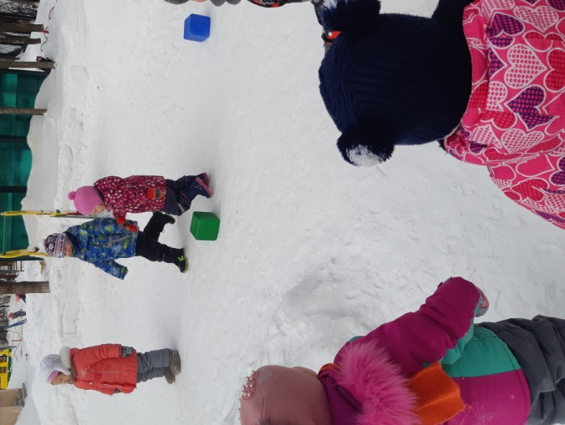
А задания на скорость порадовали нас больше всего

Вдохновляясь идеей праздника, мы создали прекрасную снежную барышню

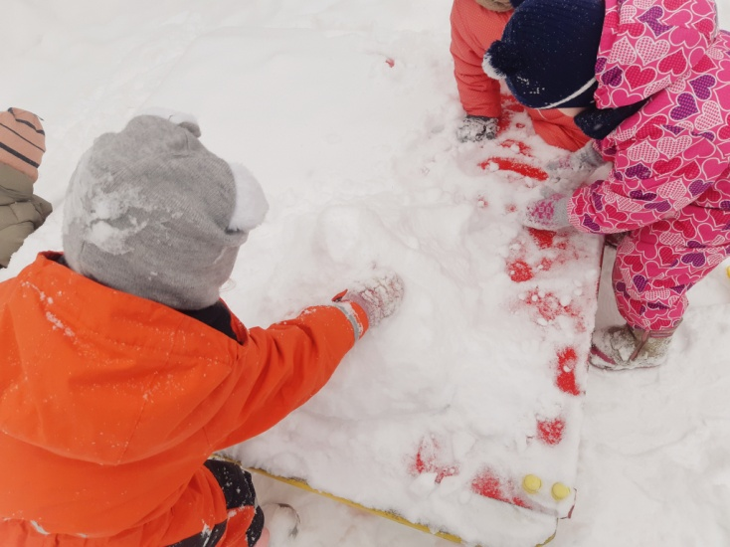

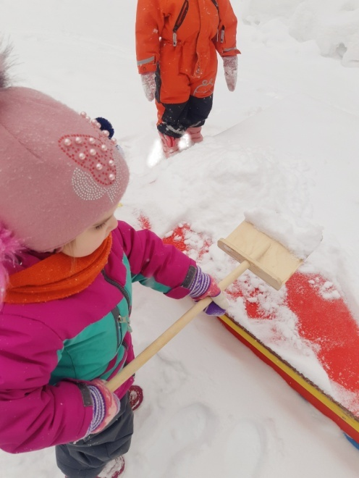

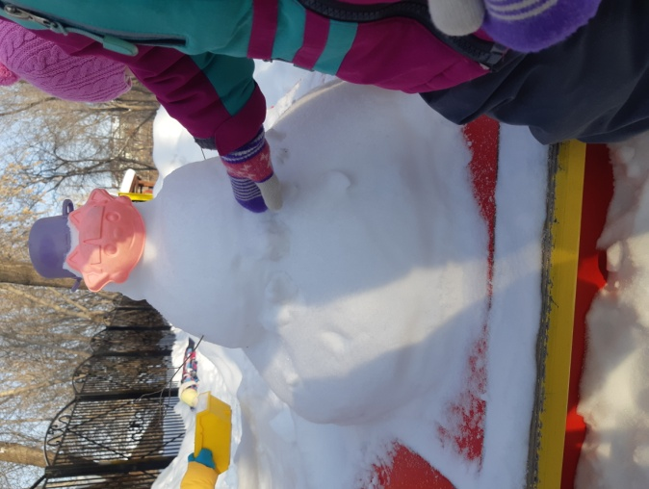

Сделали снеговика
М-а-аленького роста,
Ведь большого нам пока
Не под силу просто.

